河南省周口市中英文学校2019-2020学年高二物理下学期期中试题（含解析）
一、选择题（本题有12小题，每小题4分，共48分。其中1～9题为单项选择题，10～12题为多项选择题）
1. 下列选项正确的是（ ）
A. 液体温度越高，悬浮颗粒越大，布朗运动越剧烈
B. 布朗运动是指悬浮在液体中固体颗粒的分子的无规则运动
C. 液体中的扩散现象是由于液体的对流形成的
D. 当分子间距增大时，分子间的引力和斥力都减小
【答案】D
【解析】
【详解】A．温度越高，悬浮颗粒越小，布朗运动越激烈，故A错误；
B．布朗运动是悬浮在液体或气体中固体小颗粒的无规则运动，不是固体颗粒分子的无规则运动，故B错误；
C．液体中扩散现象是由于液体分子的无规则运动形成的，不是因对流形成的，故C错误；
D．分子间同时存在着相互作用的引力和斥力，引力和斥力都随着距离的减小而增大，随着距离的增大而减小，但斥力变化得快，故D正确。
故选D。
2. 两个分子从靠得不能再靠近的位置开始，使二者之间的距离逐渐增大，直到大于分子直径的10倍以上．这一过程中，关于分子间的相互作用力的下列说法中正确的是 ( )
A. 分子间的引力和斥力都在增大
B. 分子间的斥力在减小，引力在增大
C. 分子间的相互作用力的合力在逐渐减小
D. 分子间的相互作用力的合力，先减小后增大，再减小到零
【答案】D
【解析】
【详解】当两个分子从靠得不能再靠近的位置开始使二者之间的距离逐渐增大时，分子间的引力和斥力都在减小，当r<r₀时分子力的合力表现为斥力，随分子间距增大而减小；当r>r₀时分子力的合力表现为引力随分子间距增大先增大后减小，当间距大于分子直径的10倍以上时，分子力为零，故D正确，ABC错误。
3. 如图，元宵佳节，室外经常悬挂红灯笼烘托喜庆的气氛，若忽略空气分子间的作用力，大气压强不变，当点燃灯笼里的蜡烛燃烧一段时间后，灯笼内的空气（ ）
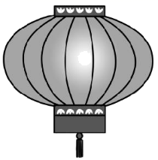
A. 分子总数减少
B. 分子的平均动能不变
C. 压强不变，体积增大
D. 单位时间与单位面积器壁碰撞的分子数增大
【答案】A
【解析】
详解】A．蜡烛燃烧后，灯笼内温度升高，部分气体分子将从灯笼内部跑到外部，所以灯笼内分子总数减少，故A正确；
B．灯笼内温度升高，分子的平均动能增大，故B错误；
C．灯笼始终与大气连通，压强不变，灯笼内气体体积也不变，故C错误；
D．温度升高，气体分子的平均动能增大，单位时间与单位面积分子对器壁碰撞的平均作用力增大，而气体压强不变，所以单位时间与单位面积器壁碰撞的分子数减少，故D错误。
故选A。
4. 如图所示，玻璃管A和B同样粗细，A的上端封闭，两管下端用橡皮管连通，两管中水银柱高度差为h，若将B管慢慢地提起，则（ ）
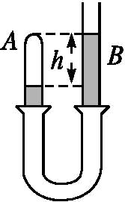
A A管内空气柱将变长
B. A管内空气柱将变短
C. 两管内水银柱高度差不变
D. 两管内水银柱高度差将减小
【答案】B
【解析】
【详解】将B管慢慢地提起，A管中封闭气体的压强增大，根据玻意耳定律pV=c，可知A管内空气柱将变短；A中空气的压强
p增大，说明两管内水银柱高度差h增大，故选B。
5. 在光滑水平地面上匀速运动的装有砂子的小车，小车和砂子总质量为M，速度为v₀，在行驶途中有质量为m的砂子从车上漏掉，砂子漏掉后小车的速度应为： （ ）
A. v₀ B. C. D.
【答案】A
【解析】
设漏掉质量为m的沙子后，砂子从车上漏掉的瞬间由于惯性速度仍然为，汽车速度为，根据水平方向动量守恒可得：
解得：，故BCD错误，A正确．
点睛：本题考查了动量守恒定律的应用，应用时注意：正确选取研究对象，明确公式中各物理量含义．
6. 如图所示，光滑水平面上，质量为m=3kg的薄木板和质量为m=1kg的物块，都以v=4m/s的初速度朝相反方向运动，它们之间有摩擦，薄板足够长，当薄板的速度为2.4m/s时，物块的运动情况是（ ）
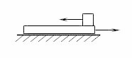

A. 做加速运动
B. 做减速运动
C. 做匀速运动
D. 上述都有可能
【答案】A
【解析】
【详解】由题意知M和m组成系统动量守恒，由题意根据动量守恒可以求出当木板速度为2.4m/s时物体的速度v的大小与方向。
（M-m）v=Mv₁+mv₂
得：
方向与M的方向相同。
因为物块先向右做匀减速直线运动，后再向左做匀加速直线运动，因为物体此时的速度方向向左，故物体处于加速运动过程中，故BCD错误，A正确。
故选A。
7. A、B两物体发生正碰，碰撞前后物体A、B都在同一直线上运动，其位移－时间图象(x－t图)分别为如图中ADC和BDC所示．由图可知，物体A、B的质量之比为( )
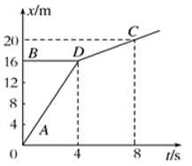
A. 1:1 B. 1:2 C. 1:3 D. 3:1
【答案】C
【解析】
【详解】由x－t图象可以知道,碰撞前，碰撞后 碰撞过程动量守恒,对A、B组成的系统,设A原方向为正方向,则由动量守恒定律得:, 计算得出 故C正确；ABD错误；故选C
8. 甲、乙两铁球质量分别是m_{甲}=1 kg、m_{乙}=2 kg．在光滑水平面上沿同一直线运动，速度分别是v_{甲}=6 m/s、v_{乙}=2 m/s．甲追上乙发生正碰后两物体的速度有可能是( )
A. v_{甲}′=7 m/s，v_{乙}′=1.5 m/s
B. v_{甲}′=2 m/s，v_{乙}′=4 m/s
C. v_{甲}′=3.5 m/s，v_{乙}′=3 m/s
D. v_{甲}′=4 m/s，v_{乙}′=3 m/s
【答案】B
【解析】
【详解】以甲初速度方向为正方向，碰撞前总动量 ，碰撞前的动能；
A项：如果，碰撞后动量守恒、机械能增加，故A错误；
B项：如果，碰撞后动量守恒、机械能不增加，碰撞后不能发生二次碰撞，故B正确；
C项：如果，碰撞过程动量不守恒，故C错误；
D项：如果，碰撞过程动量守恒、机械能不增加，但要发生二次碰撞，故D错误．
9. 如图所示在足够长的光滑水平面上有一静止的质量为M的斜面，斜面表面光滑、高度为h、倾角为θ．一质量为m（m＜M）的小物块以一定的初速度沿水平面向右运动，不计冲上斜面过程中的机械能损失．如果斜面固定，则小物块恰能冲到斜面的顶端．如果斜面不固定，则小物块冲上斜面后能达到的最大高度为（ ）
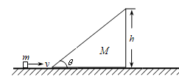
A. h B. C. D.
【答案】D
【解析】
【详解】斜面固定时，根据动能定理可得：
解得：
斜面不固定时，由水平方向动量守恒得：
mv₀=（M+m）v
由能量守恒得：
解得
．
A．h，与结论不相符，选项A错误；
B．，与结论不相符，选项B错误；
C．，与结论不相符，选项C错误；
D．，与结论相符，选项D正确；
故选D.
10. 如图，两端开口的均匀玻璃管竖直插入水银槽中，管中有一段水银柱h₁封闭一定质量的气体，这时管下端开口处内外水银面高度差为h₂，若保持环境温度不变，当外界压强增大时，下列分析正确的是（ ）
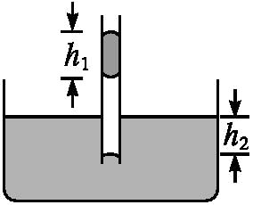
A. h₂变长 B. h₂不变 C. h₁上升 D. h₁下降
【答案】BD
【解析】
【详解】对于管内封闭气体的压强可得
也可以有
可知
h₁不变，则h₂不变，当外界压强增大时，管内封闭气体压强p增大，根据玻意耳定律pV=C可知气体的体积减小，则h₁下降，故BD正确，AC错误。
故选BD。
11. 如图所示,一定质量的理想气体从状态a开始,经历过程①、②、③、④到达状态e,对此气体,下列说法正确的是（ ）
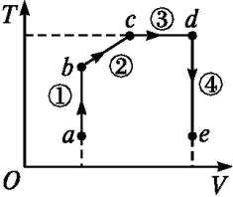
A. 过程①中气体的压强逐渐减小
B. 过程②中气体对外界做正功
C. 过程④中气体从外界吸收了热量
D. 状态c、d的内能相等
【答案】BD
【解析】
【分析】
过程①中气体作等容变化，根据查理定律分析压强的变化．过程②中气体对外界做正功．过程④中气体作等容变化，根据温度的变化分析气体内能的变化，由热力学第一定律分析吸放热情况．一定质量的理想气体的内能只跟温度有关．根据气态方程分析状态d与b的压强关系．
【详解】过程①中气体作等容变化，温度升高，根据查理定律P/T=c知气体的压强逐渐增大，故A错误．过程②中气体的体积增大，气体对外界做正功，故B正确．
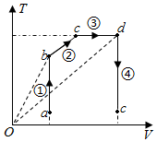
过程④中气体作等容变化，气体不做功，温度降低，气体的内能减少，根据热力学第一定律△U=W+Q知气体向外界放出了热量，故C错误．状态c、d的温度相等，根据一定质量的理想气体的内能只跟温度有关，可知，状态c、d的内能相等．故D正确．故选BD.
【点睛】本题主要考查了理想气体的状态方程和热力学第一定律，要能够根据温度判断气体内能的变化；在应用热力学第一定律时一定要注意各量符号的意义；△U为正表示内能变大，Q为正表示物体吸热；W为正表示外界对物体做功．
12. 如图（a）所示，光滑平台上，物体A以初速度滑到上表面粗糙的水平小车上，车与水平面间的摩擦不计；（b）图为物体A与小车B的图像，由此可计算出（ ）
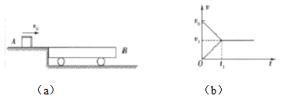
A. 小车上表面长度 B. 物体A与小车B的质量之比
C. 物体A与小车B上表面之间的动摩擦因数 D. 小车B获得的动能
【答案】BC
【解析】
【详解】A.由图像可知，物体A与小车B最终以共同速度匀速运动，但由于题给条件不足，不能确定小车上表面的长度，故A错误；
B.由动量守恒定律得
解得
可以确定物体A与小车B的质量之比，故B正确；
C.由图像可以知道，物体A相对小车B的位移
根据能量守恒定律得
根据求得的物体A与小车B的质量关系，可以解出物体A与小车B上表面之间的动摩擦因数，故C正确；
D.由于小车B的质量未知，故不能确定小车B获得的动能，故D错误。
故选BC。
二、填空题（每空3分，共18分）
13. 在“探究碰撞中的不变量”实验中，装置如图所示，两个小球的质量分别为m_{A}和m_{B}.
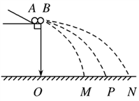
(1)现有下列器材，为完成本实验，哪些是必需的？请将这些器材前面的字母填在横线上________．
A．秒表 B．刻度尺 C．天平 D．圆规
(2)如果碰撞中动量守恒，根据图中各点间的距离，则下列式子成立的是________．
A. B.
C. D.
【答案】 (1). BCD (2). A
【解析】
【详解】（1）在该实验中需要测量小球的质量以及小球的水平位移，需要的测量仪器是天平、刻度尺．为了准确找出落点需要用到圆规；因为利用了平抛原理，故不需用到秒表；故选BCD；
（2）两球碰撞后，小球做平抛运动，由于小球抛出点的高度相等，它们在空中做平抛运动的时间t相等，小球做平抛运动的初速度：， ，，
由动量守恒定律得：m_{A}v_{A}=m_{A}v_{A}′+m_{B}v_{B}′，则 ， ，故A正确；故选A．
点睛：对于验证动量守恒定律的实验，实验注意事项包括：（1）前提条件：保证碰撞是一维的，即保证两物体在碰撞之前沿同一直线运动，碰撞之后还沿这条直线运动．（2）利用斜槽进行实验，入射球质量要大于被碰球质量，即m₁＞m₂，防止碰后m₁被反弹．
14. 某同学用如图所示装置验证动量守恒定律。在上方沿斜面向下推一下滑块A，滑块A匀速通过光电门甲，与静止在两光电门间的滑块B相碰，碰后滑块AB先后通过光电门乙，采集相关数据进行验证。（最大静摩擦力近似等于滑动摩擦力）
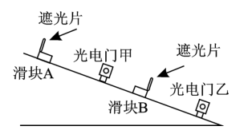
（1）下列所列物理量哪些是必须测量的_________
A．滑块A的质量，滑块B的质量
B．遮光片的宽度d（滑块A与滑块B上遮光片遮光片宽度相等）
C．本地的重力加速度g
D．滑块AB与长木板间的摩擦因数
E．滑块A、B上遮光片通过光电门的时间
（2）滑块A、B与斜面间的摩擦因数、，质量、，要完成本实验，它们需要满足的条件是_______。
A．，B．，C．，D．，
（3）实验时，要先调节斜面的倾角，应该如何调节_______________。
（4）若光电门甲的读数为，光电门乙先后的读数为，，用题目中给定的物理量符号写出动量守恒的表达式____________。
【答案】 (1). AE (2). C (3). 滑块下滑通过两光电门所用时间相等 (4). (或)
【解析】
【详解】（1）[1]本实验中要验证两滑块碰撞前后动量是否守恒，需要验证
故选项AE正确。
（2）由于滑块A匀速通过光电门甲，则有
要通过光电门验证两滑块碰撞前后动量是否守恒，需要滑块B也满足
即
所以有
又因为碰撞后两滑块先后通过光电门乙，所以A的质量大于B的质量，故C正确。
（3）[3]实验过程要求两滑块匀速运动，所以调整斜面的倾角，当滑块下滑通过两光电门所用时间相等时，表示滑块在斜面上做匀速运动。
（4）[4]由第（1）问解析可得两滑块碰撞前后动量守恒的表达式为
三、计算题（10+12+12=34分）
15. 一U形玻璃管竖直放置，左端开口，右端封闭，左端上部有一光滑的轻活塞.初始时，管内汞柱及空气柱长度如图所示.用力向下缓慢推活塞，直至管内两边汞柱高度相等时为止.求此时右侧管内气体的压强和活塞向下移动的距离.已知玻璃管的横截面积处处相同；在活塞向下移动的过程中，没有发生气体泄漏；大气压强p₀＝75.0 cmHg.环境温度不变.(保留三位有效数字)
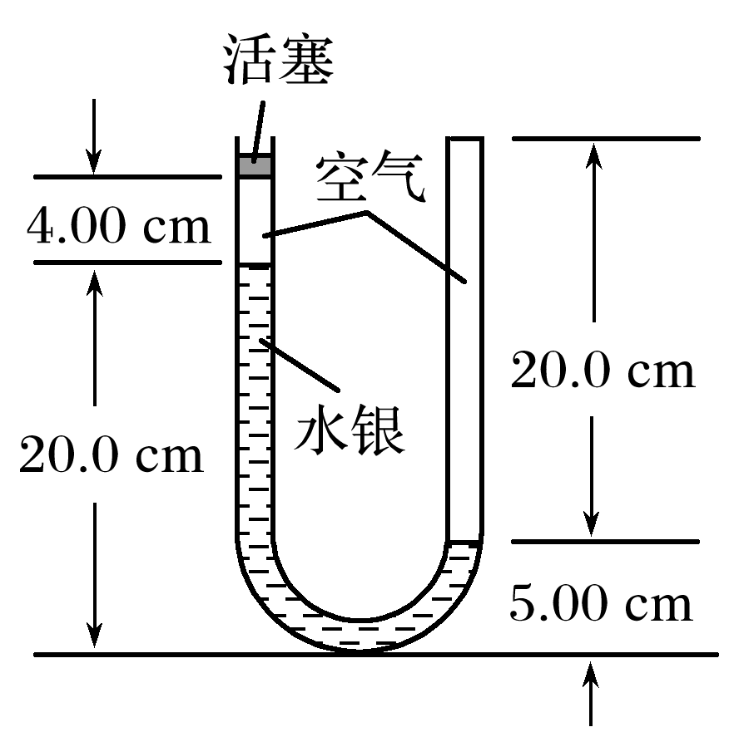
【答案】144 cmHg 9.42 cm
【解析】
【详解】设初始时，右管中空气柱的压强为p₁，长度为l₁；左管中空气柱的压强为p₂＝p₀，长度为l₂.活塞被下推h后，右管中空气柱的压强为p₁′，长度为l₁′；左管中空气柱的压强为p₂′，长度为l₂′.以cmHg为压强单位.由题给条件得
p₁＝p₀＋(20.0－5.00) cmHg＝90 cmHg l₁＝20.0 cm①
l₁′＝(20.0－ ) cm＝12.5 cm②
由玻意耳定律得p₁l₁S＝p₁′l₁′S③
联立①②③式和题给条件得：p₁′＝144 cmHg④
依题意p₂′＝p₁′⑤
l₂′＝4.00 cm＋ cm－h＝11.5 cm－h⑥
由玻意耳定律得p₂l₂S＝p₂′l₂′S⑦
联立④⑤⑥⑦式和题给条件得：h≈9.42 cm.
16. 光滑水平面上有一质量为M的滑块，滑块的左侧是一光滑的圆弧，圆弧半径为R=1m．一质量为m的小球以速度v₀向右运动冲上滑块．已知M=4m，g取10m/s²，若小球刚好没跃出圆弧的上端，求：
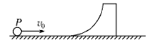
（1）小球的初速度v₀是多少？
（2）滑块获得的最大速度是多少？
【答案】（1）5 m/s （2）2 m/s
【解析】
试题分析：（1）当小球上升到滑块上端时，小球与滑块水平方向速度相同，设为v₁，
根据水平方向动量守恒有：
由系统机械能守恒：
解得v₀="5" m/s
（2）小球到达最高点以后又滑回，滑块又做加速运动，当小球离开滑块后滑块速度最大.研究小球开始冲上滑块一直到离开滑块的过程，根据动量守恒和能量守恒有：
解得v₀="2" m/s
考点：动量守恒定律；能量守恒定律.
【名师点睛】此题考查了动量守恒定律以及能量守恒定律的应用问题；解题的关键是选择合适的研究对象和研究过程，根据动量守恒定律和能量守恒定律列的方程求解；解题时注意临界态的挖掘使用；此题意在考查学生对一个物理问题从多角度进行研究..
17. 如图所示,ABD为竖直平面内的轨道,其中AB段水平粗糙,BD段为半径R=0.08 m的半圆光滑轨道,两段轨道相切于B点，小球甲以v₀=5m/s的初速度从C点出发,沿水平轨道向右运动,与静止在B点的小球乙发生弹性正碰,碰后小球乙恰好能到达圆轨道最高点D，已知小球甲与AB段的动摩擦因数=0.4,CB的距离S=2 m,g取10 m/s²,甲、乙两球可视为质点,求：
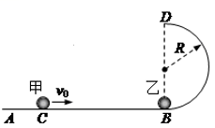
(1)碰撞前瞬间,小球甲的速度v₁;
(2)小球甲和小球乙的质量之比．
【答案】（1）3m/s（2）
【解析】
（1）在CB段，，得
（2）碰后，乙恰好能达到圆周轨道最高点对乙
从B点到D点，根据动能定理，得
在B位置，甲乙发生碰撞，
联立得得

